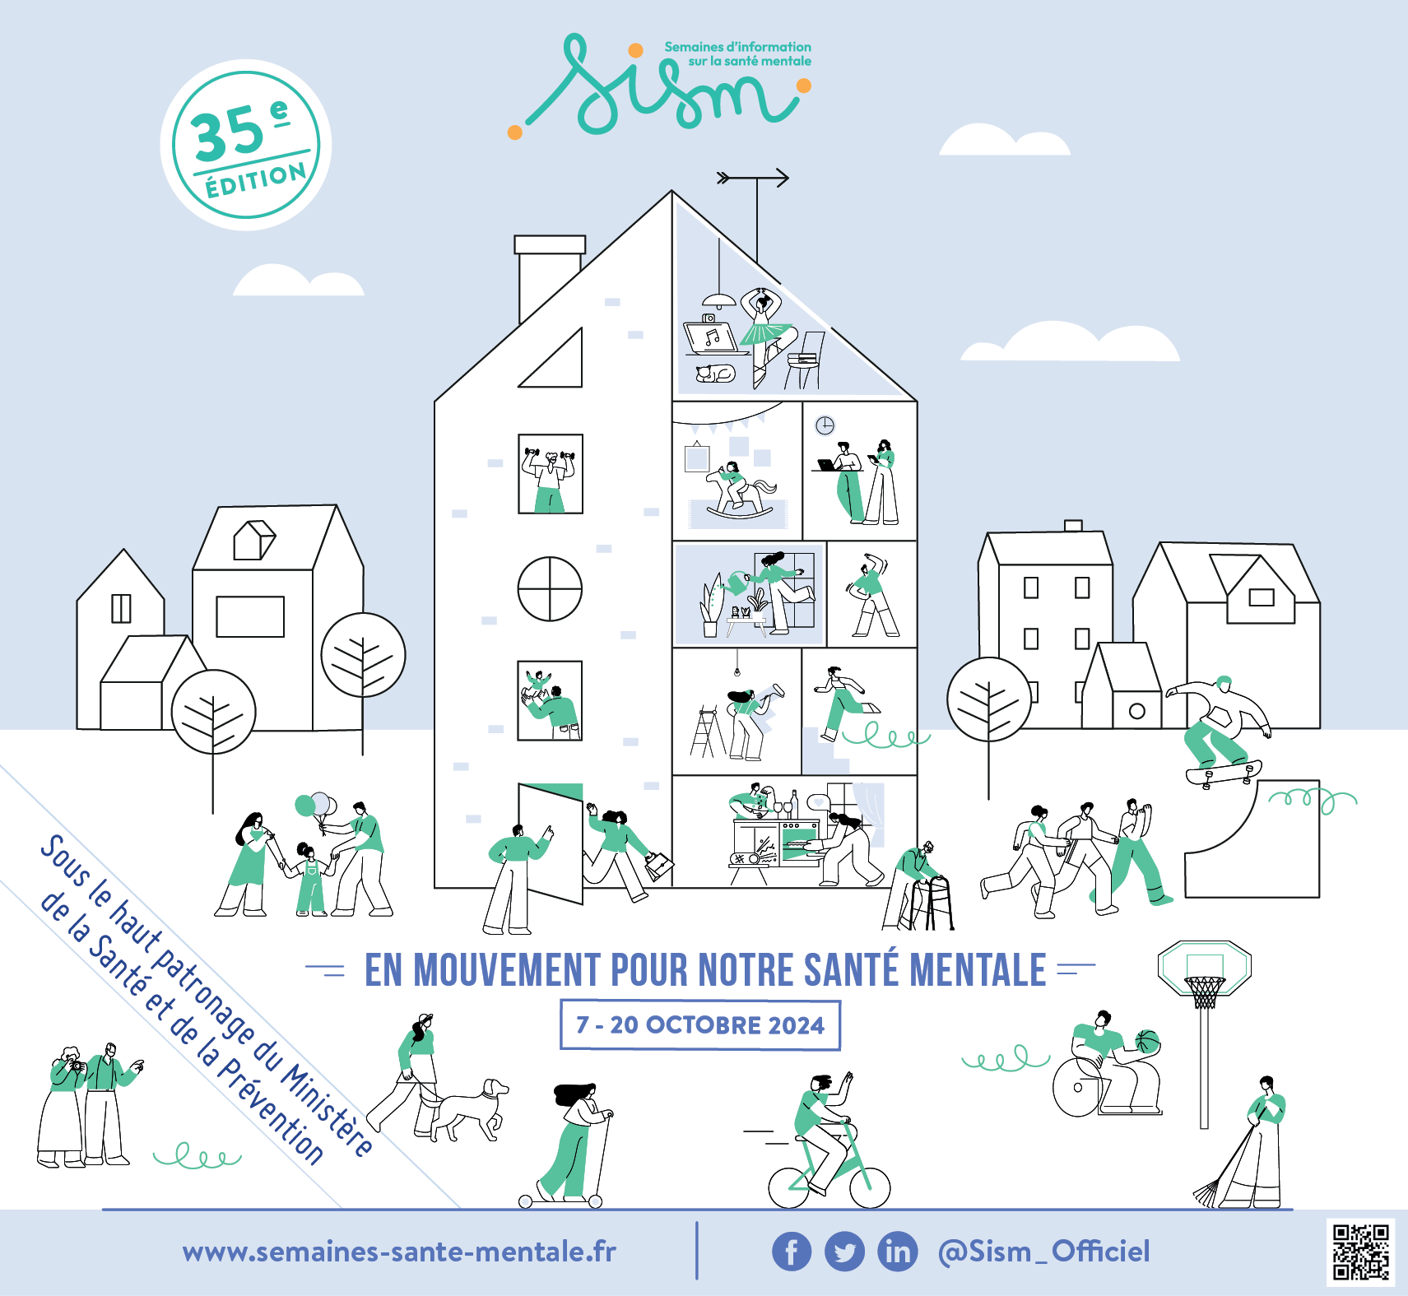

**7 - 20 OCTOBRE 2024**

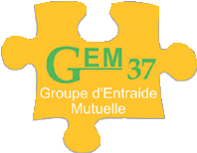     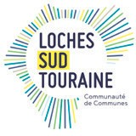 

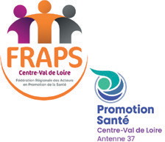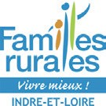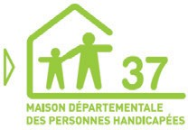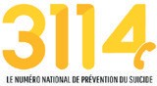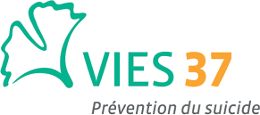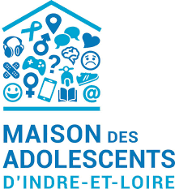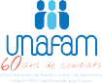

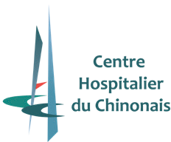

**5**

# OCTFlash mob sur « On ira » de Zaz

#### Place des Halles, Tours à 15h

**TOUT PUBLIC**

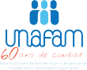La chorégraphie sera réalisée avec des usagers en psychiatrie et/ou des structures médico-sociales.

##### Information :

* Evénement filmé

**TOUT PUBLIC**

Le film projeté sera Billy Eliott suivi d’un débat.

**7**

**OCT**

**Ciné débat « Danser pour exister »**

Cinéma CGR 2 Lions, 30 rue Blaise Pascal, Tours à 19h

L’adolescence est une période de la vie, source de grands bouleversements, psychiques, corporels, et sociaux. La danse peut avoir des effets bénéfiques dans cette étape de vie. Elle permet de transformer des sensations corporelles vécues comme désagréables en un ressenti de plaisir, d’investir différemment le lien à l’autre, de renforcer le sentiment d’existence, et en tant qu’exutoire, de se libérer de ses tensions et ses émotions.

**Plusieurs intervenants animeront le débat :** Amélie BOUHIN, psychologue clinicienne au Centre Oreste, Centre hospitalier du chinonais et Dr Xavier ANGIBAULT, pédopsychiatre, chef de service du Centre Oreste, CH du Chinonais et chef du service Adolescents CHRU de Tours.

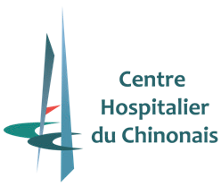

##### Information :

* Tarifs : 6 €, 5 € pour les - de 26 ans
* Flashez le QR Code pour vous inscrire

**9**

# OCT

### Se motiver à bouger et développer son bien-être mental

#### FRAPS Antenne 37, 54 rue Walvein, Tours de 9h à 12h

**PROFESSIONNELS**

**MEDICO-SOCIAL**

* **De 9h à 12h :** Accueil de l’équipe et échange des pratiques

**ET USAGERS**

##### Deux temps forts sur inscription :

* **De 9h30 à 10h30 :** jeu de culture santé « Mobil Anima » pour porter un regard positif sur sa mobilité
* **De 11h à 12h :** « Planète Santé : planifier son activité physique » - Cres Paca pour bien gérer son activité physique

##### Inscription :

* + Flashez le QR code pour vous inscrire
  + Chaque professionnel peut venir avec 4 personnes

**PUBLIC ADULTE**

Course à pied de 10km entre patients et salariés. Les personnes extérieures sont les bienvenues.

**9**

**OCT**

**Course à pieds**

ANAS Le Courbat, Château du Courbat, Le Liège à 10h

##### Inscription :

* + [crolles@lecourbat.fr](mailto:crolles@lecourbat.fr)
  + Frais de participation libre
* Certificat médical à remettre avant le 07/10/2024
* Maximum 50 personnes extérieures

**TOUT PUBLIC**

Tout au long de la journée, le Comité Départemental Olympique et Sportif sera présent avec des stands d’informations pour les aidants, des ateliers bien-être et parler de l’accès au sport pour tous.

**12**

**OCT**

**Journée des proches aidants**

Maison des associations, 1 av. Aristide Briand, Loches de 10h à 18h

* + **A 10h** : Randonnée d’1h animée par une animatrice en sport adapté pour les aidants, les aidés et les professionnels
  + **A 15h** : « La balade des gens aidants » Conférence gesticulée de et par Isabelle Penin sur la place de l’aidant auprès du proche qu’il accompagne, en lien avec son entourage et son quotidien.

##### Inscription :

* + - 02 47 36 96 83

**12**

# OCT

## Conférence gesticulée « Parents dans la mêlée »

#### Moulin des cordeliers, rue des Ponts, Loches à 11h

**À PARTIR DE 13 ANS**

**PARENTS ET ADOS**

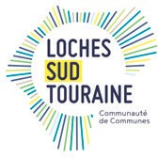Conférence gesticulée de et par Isabelle PENIN. On ne se lance pas dans un match sans connaître les règles et les techniques de jeu. C’est un « Viva » aux parents qui participent à toutes les épreuves en même temps mais aussi un rappel que le sport prône le collectif au moment même où notre société glorifie l’individualisme.

##### Renseignement :

* + - 06 42 97 59 19

**PUBLIC ADULTE**

**14 au 17**

**OCT**

**Soin en corps !**

Programme et lieu ci-dessous

Le Centre d’Accueil Thérapeutique à Temps Partiel du CHRU de Tours accueille des personnes en situation de souffrance psychique souhaitant sortir de l’isolement social, notamment à travers la création, l’art, la culture et l’activité physique.

* + **14 oct. de 17h à 18h** : Ping Pong, Gymnase de la 4S, rue Saint-François à La Riche
  + **15 oct. de 10h à 12h** : Randonnée Bois des Hâtes, RDV sur le parking principal
  + **17 oct. de 10h à 11h30** : Corps et voix (médiation, respiration, yoga), salle Béjard, 9 rue Charles Boutard à Tours
  + **17 oct. de 10h à 12h** : Sport collectif adapté avec l’UFOLEP, gymnase Léon Brûlon, 1 rue Pierre de Coubertin à Saint-Avertin

##### Renseignement :

* + - Le CATTP ouvre exceptionnellement ses activités aux personnes extérieures dans le cadre des SISM
    - Maximum 10 personnes
    - 02 34 37 89 73

**PUBLIC ADULTE**

**16**

**OCT**

**Patrimoine et pilates**

Parc Edouard André, 30 rue Nationale, La Croix en Touraine, de 10h15 à 12h

Visite du parc animée par un guide conférencier du Pays d’Art et d’Histoire suivie d’une initiation au pilates.

##### Inscription :

* + - Flashez le QR Code pour inscrire

**16**

# OCT

### « Restez en mouvement mais pas n’importe comment »

#### Salle des fêtes de l’Hôtel de ville de Tours, Place Jean Jaurès, Tours, de 19h à 20h30

**ADO & ADULTES**

Conférence dynamique et participative animée par plusieurs intervenants : Dr Angibault Xavier, pédopsychiatre Centre Oreste, et Dr Sarron Pierre Yves, psychiatre CHRU de Tours.

Venez-vous initier aux grands principes de la « remise en mouvement », permettant de booster votre humeur et vous prémunir de la déprime.

* + **« L’activation comportementale »** : Découvrez comment définir et intégrer réguliè- rement des activités épanouissantes dans votre quotidien.
  + **« La recherche d’équilibre »** : Découvrez comment équilibrer les différentes facettes de votre vie quotidienne pour combattre le stress et cultiver un bien-être durable.
  + 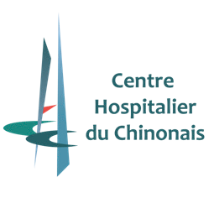**« La réduction du temps d’écran »** : Apprenez des stratégies efficaces pour limiter (sans frustration) votre temps d’écran et diversifier vos activités.



**TOUT PUBLIC**

La Maison Des Adolescents et l’association CLAAC proposent deux ateliers :

**16**

**OCT**

**Ma mise en mouvement : pour quoi faire ?**

Centre Social de Chinon, 60 rue de Descartes, Chinon de 14h à 17h

* + **Atelier cosmos mental** : un jeu coopératif inspiré du « cosmos mental ® » de

© Psycom

* + **Atelier « mouvement dansé »** : (Re)découvrir ses sensations à travers la danse en musique

##### Inscription conseillée :

* + - 02 47 93 10 48

**17**

# OCT

## « Le socio sport au bénéfice des publics en fragilité »

#### 84, avenue de Grammont, Tours à 18h30

**PUBLIC ADULTE**

Le sport comme outil social : conférence d’1h30 avec des spécialistes (chercheurs, sportifs, associations, élus).

##### Inscription :

* + - Inscription sur le site internet daytoursport.fr
    - [contact.daytoursport@gmail.com](mailto:contact.daytoursport@gmail.com) ou 09 81 10 43 73

**TOUT PUBLIC**

**19**

**OCT**

**« Mon bien-être en mouvement »**

Parc de la Gloriette à Tours, de 14h à 17h

Stands d’associations et initiations d’activités physiques : GEM 37, le 3114, Comité Départemental de Gym Volontaire, Les motivés, Pas-à-Pas coaching et diffusion du film projet danse « Ensemble » par le GEM 37.

* + **A 14h15** : Marche nordique d’1h, départ du stand EPGV, limitée à 20 personnes
  + **A 14h15 et 15h30** : Initiation Yoga « Au travers du mouvement », séance d’1h
  + **A 14h30** : Atelier détente, séance de 30 min, RDV au stand du GEM 37, limitée à 8 personnes
  + **14h30, 15h30 et 16h30** : Course, RDV au stand Les Motivés
  + **A 15h** : Initiation danse de 45 min, RDV au stand du GEM, limitée à 15 personnes
  + **A 15h et 16h** : Marche de pleine conscience, activité de 40 min, RDV au stand Pas-à-pas Coaching, limitée à 12 personnes par groupe
  + **A 15h30** : Gym douce, activité de 30 min, RDV au stand EPGV, limitée à 20

personnes

* + **A 16h15** : Initiation Fitstick, activité de 30 min, RDV au stand EPGV, limitée à 20

personnes

* + **Toute la journée :** stands Sport santé et promotion du dispositif de parcours d’accompagnement individualisé à la pratique sportive, Vies 37, GEM 37, vidéos de danse, EPGV, Les Motivés, Pas-à-pas coaching, ...

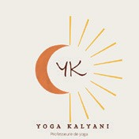

##### Renseignement :

* + - GEM 37 - 06 07 57 07 63

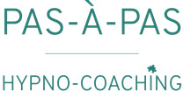

**PUBLIC ADULTE**

**19**

**OCT**

**One Man Show « Heureux les fêlés »**

Centre de Vie Sanitas, 10 Pl. Neuve, Tours à 15h

Spectacle de théâtre par François Mallet.

Bipolaire, gay et patineur artistique : autant vous dire que si François était né aux États-Unis, il serait une icône avec un show humoristique sur glace et Céline Dion en première partie depuis longtemps. En attendant, il joue devant nous et c’est un peu son Vegas à lui ! Un spectacle qui laisse passer la lumière !

##### Inscription :

* + - * 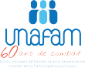Tarif 5 €
      * Flashez le QR Code pour inscrire
      * Durée 1h15

**TOUT PUBLIC**

**Course « Movember »**

**NOV** Où vous voulez, quand vous voulez

L’action est organisée dans le cadre de la prévention du suicide chez les hommes. Courrez, marchez quand vous le souhaitez et enregistrez vos kilomètres parcourus sur l’application « Movember ».

##### Information et participation :

* + - Sur l’application Movember
    - Information sur Facebook : « Marcher ... Courir pour le 3114 Centre-Val de Loire » et Instagram « marcher_courir_3114kms »

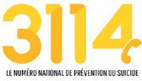



**Contact :**

06 07 57 07 63

[coordinationgem37.cvl@vyv3.fr](mailto:coordinationgem37.cvl@vyv3.fr)

**Du 07 au 20 octobre 2024** aura lieu la 35e édition des Semaines d’information sur la santé mentale. Cette édition des SISM est placée sous le haut patronage du Ministère de la Santé et de la Prévention. **Elle met à l’honneur l’idée de mouvement au sens large**, que ce soit une activité sportive, un geste du quotidien ou encore une sensation de mieux-être par rapport à une période plus difficile.



**Selon l’OMS, « l’activité physique est bonne pour le cœur, le corps et l’esprit** (…). Elle peut améliorer la réflexion, l’apprentissage et le bien- être général ». De plus, **elle « permet de maintenir ou d’améliorer la santé mentale** et de réduire le risque de troubles mentaux en agissant sur des facteurs psychologiques tels que le renforcement de l’estime de soi, le sentiment d’auto-efficacité et de contrôle de soi. L’activité physique favoriserait également l’interruption des pensées négatives associées au stress, à la dépression et à l’anxiété ».

**Toute activité qui met en mouvement compte** : les déplacements (à pied, en roller et à vélo), au travail, sous forme de sport ou de loisir, ou en faisant des tâches ménagères et quotidiennes.